SAĞLIKLI YAŞAM KURUYORUM, RUH SAĞLIĞIMI KORUYORUM E TWİNNİG PROJESİ
ÖN TEST SONUÇLARI

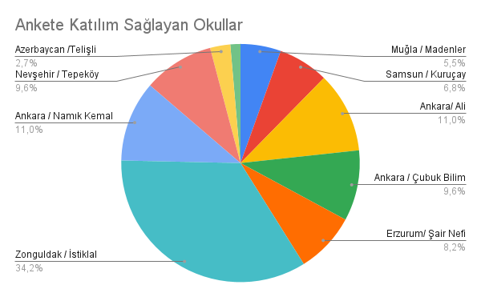
Anket sonuçları değerlendirildiğinde, proje ortaklarının tamamının ankete katılım sağladığı görülmektedir.

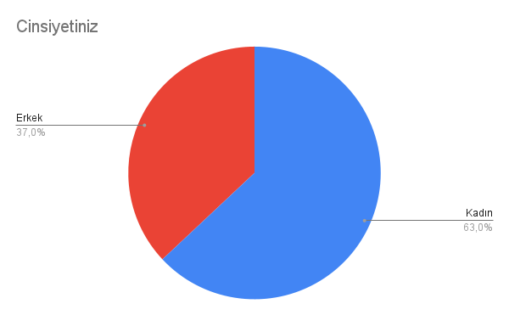
Ankete katılım sağlayan öğrencilerin % 37 si Erkek, Yüzde % 63 ü Kız öğrencilerden oluşmaktadır. Anket maddeleri katagorize edilerek değerlendirildiğinde;
- 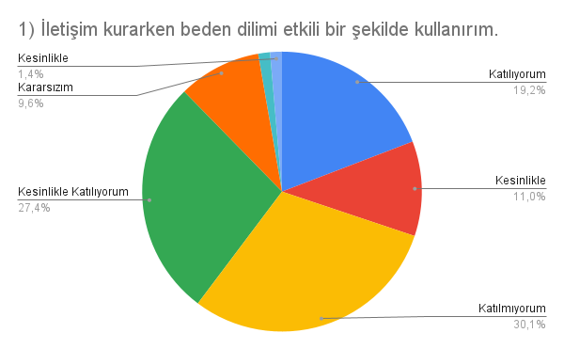

Etkili iletişim becerisi kurmakta önemli bir rol oynayan sözsüz iletişimi, iletişimlerinde kullanan öğrencilerin oranı % 46, 6 olarak tespit edilmiştir. Öğrencilerimizin % 31,4 ü iletişimlerinde bedensel dili etkili bir şekilde kullanamadıklarını belirtirken, öğrencilerimizin % 9,6 sı Kararsızım seçeneğini işaretlemiştir.
- 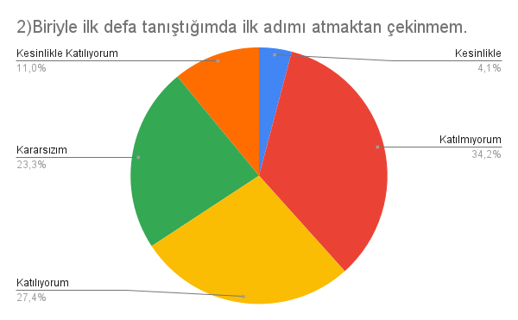

Öğrencilerimizin iletişim başlatma becerilerini ölçtüğümüz anket maddelerinden elde ettiğimiz sonuca göre; Öğrencilerimizin % 38, 4 ü iletişim kurarken ilk adımı atmaktan çekinmem cevabını vermiştir. Ankete katılan öğrencilerimizin % 38, 3 ü yeni tanıştığım biriyle iletişim kurarken ilk adımı atmaktan çekinirim cevabını vermiştir. Öğrencilerimizin % 23,3 ü Kararsızım seçeneğini işaretlemiştir.

- 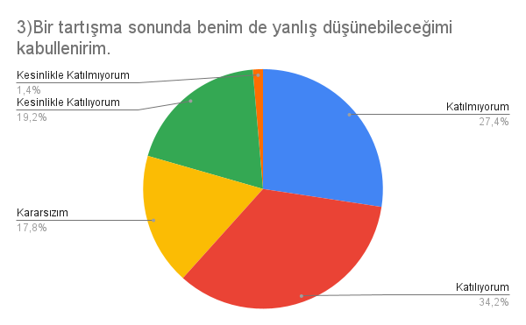
Bir iletişimin sağlıklı şekilde yürütülebilmesi için en önemli adımlardan biri de yanlış düşündüğümüz zamanların olabileceğini kabul etmektir. Anket sonuçları değerlendirildiğinde öğrencilerimizin % 53,4 ü yanlış düşünebileceğimi kabullenirim seçeneğini işaretlemiştir. Ankete katılan öğrencilerimizin % 28,4 ü tartışma sonucunda yanlış düşünebileceğimi kabullenemem seçeneğini işaretlemiştir. Öğrencilerimizin % 17,8 i kararsızım seçeneğini işaretlemiştir.

- 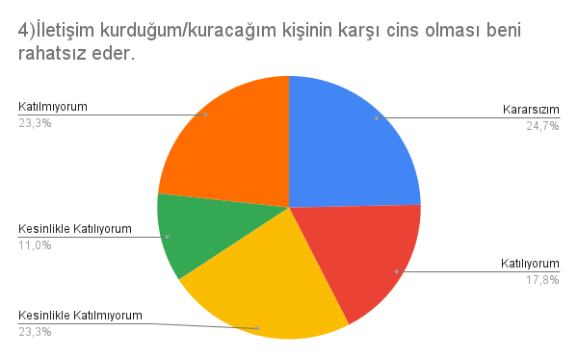

İletişim Becerileri Ölçeğimizde sorduğumuz ‘İletişim Kurduğum Kişinin karşı cinsten olması beni rahatsız eder' sorusuna öğrencilerimizin % 28,8 i evet rahatsız eder şeklinde cevap vermiştir. Öğrencilerimizin % 46, 6 sı iletişim kurduğum kişinin karşı cinsten olması beni rahatsız etmez demiştir. Öğrencilerimizin % 24,7 si kararsızım seçeneğini işaretlemiştir.

- 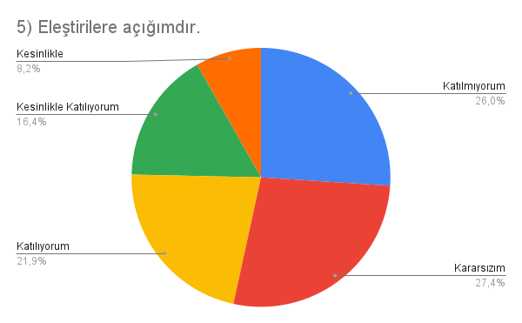

İletişim Becerileri anketine katılan öğrencilerimizin % 38,3 ü eleştirilere açığım seçeneğini işaretlemiştir. Öğrencilerimizin % 34, 2 si eleştirilere açık olmadığını belirtirken, % 27, 4 ü Kararsızım seçeneğini işaretlemiştir.

NURCAN ÖZCAN

